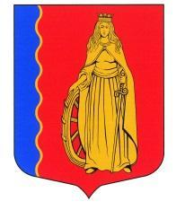
МУНИЦИПАЛЬНОЕ ОБРАЗОВАНИЕ
«МУРИНСКОЕ ГОРОДСКОЕ ПОСЕЛЕНИЕ»
ВСЕВОЛОЖСКОГО МУНИЦИПАЛЬНОГО РАЙОНА
ЛЕНИНГРАДСКОЙ ОБЛАСТИ

СОВЕТ ДЕПУТАТОВ ЧЕТВЕРТОГО СОЗЫВА

РЕШЕНИЕ

«28» апреля 2021 г. г. Мурино № 144

О внесении изменений в Положение о совете депутатов муниципального образования «Муринское городское поселение» Всеволожского муниципального района Ленинградской области

Во изменение Положения о совете депутатов муниципального образования «Муринское городское поселение» Всеволожского муниципального района Ленинградской области, утвержденного решением совета депутатов от 15.11.2019 г. № 13, совет депутатов РЕШИЛ:
1.Внести следующие изменения в Положение о совете депутатов муниципального образования «Муринское городское поселение» Всеволожского муниципального района Ленинградской области, утвержденного решением совета депутатов от 15.11.2019 г. № 13:
1) дополнить разделом 4.1 следующего содержания:
«4.1. Удостоверение депутата совета депутатов
4.1.1. Депутат совета депутатов имеет удостоверение депутата совета депутатов (далее – удостоверение), которое является официальным документом, подтверждающим полномочия депутата, установленные Уставом муниципального образования «Муринское городское поселение» Всеволожского муниципального района Ленинградской области и нормативными правовыми актами муниципального образования «Муринское городское поселение» Всеволожского муниципального района Ленинградской области.
4.1.2. Бланк удостоверения изготавливается в соответствии с установленным образцом (приложение № 1).
4.1.3. Удостоверение представляет собой книжицу в твердом переплете, изготовленную из материалов, обеспечивающих возможность его использования в течении срока полномочий депутата.
4.1.4. В развороте на правой половине внутренней стороны располагается:
вверху надпись «Удостоверение №____» (при заполнении указывается номер по регистрационной книге);
ниже три строки (указываются фамилия, имя, отчество депутата);
ниже две строки, на которых указывается «является депутатом совета депутатов МО «Муринское городское поселение»;
ниже наименование должности лица, осуществляющего руководство работой советом депутатов «Глава муниципального образования__________» и его подпись с гербовой печатью.
4.1.5. В развороте на левой половине внутренней стороны располагается:
справа место для фотографии 3х4 (наклеенная фотография скрепляется печатью);
под фотографией – место для личной подписи депутата;
слева изображение символики муниципального образования;
внизу слова «Удостоверение действительно с__________по__________» (указывается число, месяц, год).
4.1.6. Удостоверение выдается депутату аппаратом совета депутатов по его запросу.
4.1.7. Срок действия удостоверения ограничен сроком полномочий депутата совета депутатов.
4.1.8. По окончании срока полномочий депутата удостоверение подлежит возврату в аппарат совета депутатов.
4.1.9. Владелец удостоверения обязан обеспечить его сохранность в течение всего срока действия, не допускать его передачи другим лицам. В случае порчи или утраты удостоверения депутат должен принять меры, препятствующие его использованию другими лицами.
4.1.10. Удостоверения приобретает аппарат совета депутатов за счет средств местного бюджета.
4.1.11. Оформление удостоверений, ведение их учета производит специалист аппарата совета депутатов, которому поручено ведение работы с кадрами.
4.1.12. Регистрация выдачи удостоверений производится в специальной книге (приложение № 2).
4.1.13. Бланки удостоверений и книга регистрации являются документами строгой отчетности и должны храниться в специальных металлических шкафах.»;
2) дополнить приложением № 1 следующего содержания:

« Приложение № 1
к решению совета депутатов
от «15» ноября 2019 года № 13
(в ред. решения совета депутатов
от «28» апреля № 144)

Образец бланка удостоверения депутата совета депутатов
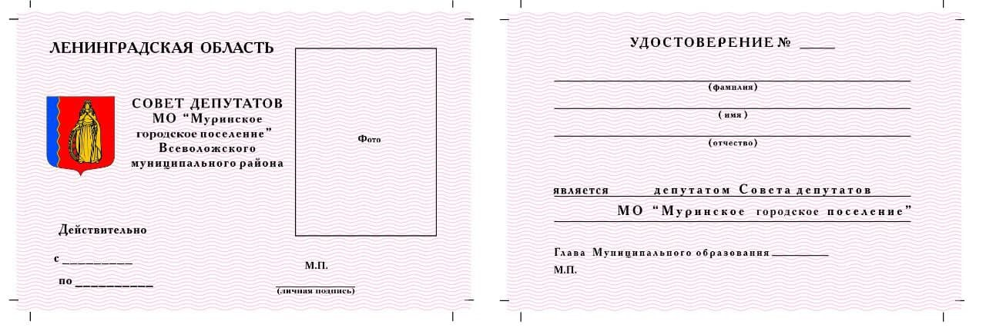
»;
3) дополнить приложением № 2 следующего содержания:

« Приложение № 2
к решению совета депутатов
от «15» ноября 2019 года № 13
(в ред. решения совета депутатов
от «___»_____________№_____)

Книга регистрации удостоверений депутатов совета депутатов

№  п/п | Фамилия, имя, отчество депутата | Номер удостоверения | Дата выдачи | Подпись депутата | Примечание (порча,утрата и т.д.)
»;
4) пункт 2.2 раздела 2 изложить в новой редакции:
«2.2. Совет депутатов имеет следующую структуру:
- Глава муниципального образования - председатель совета депутатов (далее - глава муниципального образования);
- Заместитель председателя совета депутатов;
- Заместитель председателя совета депутатов по организационным вопросам;
- Постоянно действующие комиссии совета депутатов
- Аппарат совета депутатов;
- Фракции совета депутатов.».
2. Опубликовать настоящее решение в газете «Муринская панорама» и разместить на официальном сайте МО «Муринское городское поселение» в сети интернет.
3. Контроль за исполнением настоящего решения возложить на постоянную комиссию по вопросам местного самоуправления, гласности, использования земель, законности и правопорядка.
4. Настоящее решение вступает в силу со дня его официального опубликования.

Глава муниципального образования Д.В. Кузьмин

